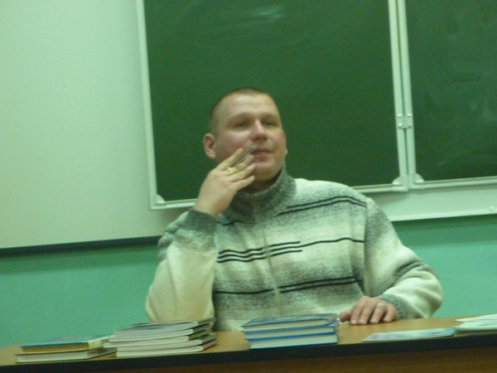
Волошин
Игорь Анатольевич

МЕТОДИЧЕСКАЯ РАЗРАБОТКА

Урок обобщения и систематизации знаний в форме интерактивной игры по физике в 7 классе
«Взаимодействие тел» (работа с интерактивной доской)

учитель физики

2015

Пояснительная записка
к уроку обобщения и систематизации знаний в форме интерактивной игры
«Взаимодействие тел»
7 класс
Интерактивная игра «Взаимодействие тел».

Тип урока:
Урок обобщения и систематизации знаний по учебному материалу, пройденному за первое полугодие в 7 классе по учебнику А. В. Перышкина (2011), рассмотренные к этому времени на уроках темы - “Первоначальные сведения о строении вещества”, “Взаимодействие тел”).

Форма урока:
Урок-соревнование на основе комплекса игровых интерактивных средств, применяемых для групповой и индивидуальной работы.

Цели урока:
- обобщение, закрепление и совершенствование знаний учащихся по пройденным темам;
- систематизация знаний, умений и навыков по данным темам;
- развитие ключевых компетенций (кооперативной, коммуникативной, проблемной, информационной).
- формирование умения применять знания в новой ситуации.

Основные задачи урока.
Образовательные:
- закрепление основных знаний и представлений по пройденным темам;
- развитие умений работать с учебной информацией, самостоятельно контролировать свою деятельность на уроке;
- закрепление умений применения теоретического материала к решению задач.
Развивающие:
- развитие творческого мышления через решение различных заданий и задач;
- создание условий для развития речи, памяти и воображения при анализе и обобщении изучаемого материала.
Воспитательные:
- воспитание духа сотрудничества в процессе совместного выполнения заданий и задач;
- создание условий для воспитания собранности мысли, сосредоточенности действий, самостоятельного мышления и коммуникативных качеств через индивидуальную работу и работу в парах

Задачи учителя на уроке:
создание условий для проявления активности обучаемых, развития их индивидуальности, исследовательской компетентности; повышения интереса к изучению предмета.

Комментарии к слайдам.

Организационный момент. Объясняются правила игры. Какие задания имеются, время на подготовку. Правила ТБ в кабинете физике при работе с интерактивной доской. Заранее весь 7 класс садится за два ряда парт, т.е. разделяется на две группы, так как имеются групповые задания. Задания есть для выполнения как индивидуально, так и для группового занятия.

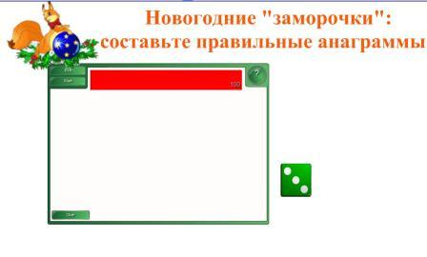
«Новогодние заморочки».
Повторение понятий и определений физических величин, явлений. Необходимо составить правильную анаграмму. Можно использовать подсказку. Запрограммировано по два задания каждой команде. Для начала выполнения задания нажать Еdit. Для подсказки нажмите Clue.

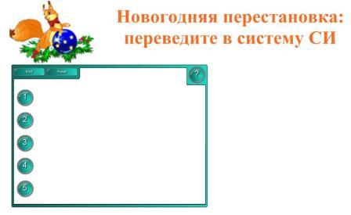
«Новогодняя перестановка».
Перевод в систему СИ. Для выполнения задания вызывается по одному ученику, из каждого ряда. Когда все ответят, то нужно нажать цифру «5» там написано: «Молодцы, белочка довольна!»

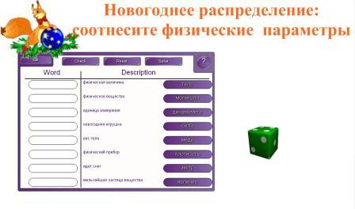
«Новогоднее распределение».
Соотнесите физические параметры. Ученик берет элементы, ставит их на соответствующие места. Учитель нажимает Check, идет автоматическая проверка. При нажатии Reset все возвращается на места, но происходит перегруппировка, что исключает механическое запоминание. Задание можно проводить несколько раз, повторение заданий исключены.
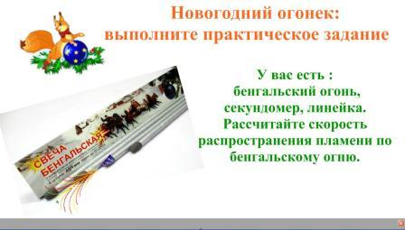
«Новогодний огонек».
Практическое задание. Здесь можно коснуться вопроса по ТБ для украшения новогодней елки. Ответ засчитывается у того, кто более правильно объяснит механизм выполнения. А для практических расчетов учитель зажигает сам бенгальский огонь, ученики засекают промежуток времени горения и делают расчеты.

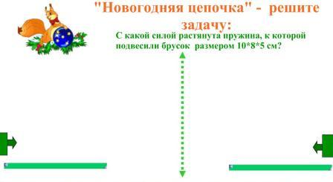
«Новогодняя цепочка».
Один из каждого ряда, помогают в решении - называют элементы оформления задачи, записи условия, перевода в СИ, формулы, расчет. Необходимые для решения задачи плотности брусков скрыты под зеленой стрелкой – надо догадаться и вытянуть стрелки на экран. Под ними высветятся плотности. Таким образом, по цепочке на доске появляется решение задач.

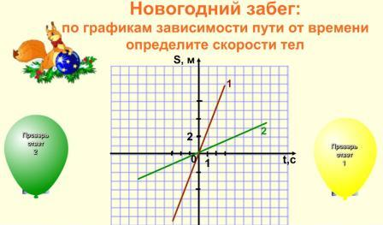
«Новогодний забег».
По графикам определите скорости тел. Необходимо быстро решить задачу и лопнуть шарик – под ними скрыты правильные ответы. Шарик нужно лопать только после решения задачи.

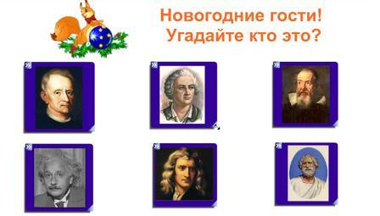
«Новогодние гости».
Назвать фамилии, имена и отчества (правильность проверяется нажатием на фото). При нажатии на фото появляется правильный ответ с фамилиями ученых.

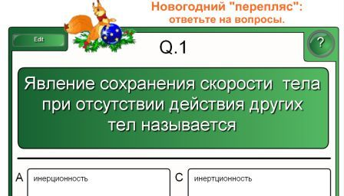
«Новогодний перепляс».
В этом задании всего 10 вопросов. С помощью интерактивного средства вопросы появляются на экране, и дается 4 ответа, один из которых правильный. Нажимая на поле А, В С, D можно увидеть правилен ответ или нет. Если ответ правильный появляется Next, для высвечивания следующего вопроса нужно эту надпись нажать.

«Новогоднее меню»
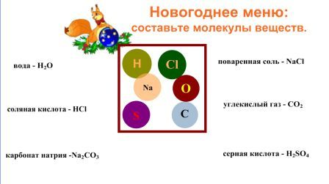
Предлагается составить молекулы веществ. Из «кубышки» ученики достают атомы и под надписями молекул составляют их при помощи атомов. Выходят и перетаскивают по одному человеку.

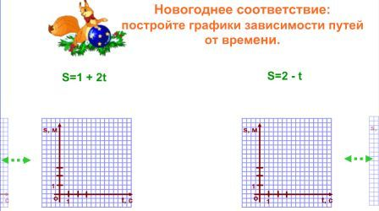
«Новогоднее соответствие»

Предлагается построить графики зависимости путей от времени. Ниже формул учащиеся рассчитывают точки, которые затем наносят на графики и строят зависимость. Для проверки необходимо вытянуть за зеленую стрелку верно построенный график и совместить с построенными учениками. Если совпадут, значит, графики построены верно.

«Угадай вещество или тело?»

На экране две тубы – вещество и тело. Ученики поочереди выходят и перетаскивают слова в один из тубой, если правильно ответили, то туба – зажевывает слова, если неверно ученик ответил на вопрос, то туба выплевывает слова и ученику необходимо подумать над правильным ответом.

При создании урока - конкурса использованы интерактивные средства коллекции LAT-2, рисунки и анимации взяты из ресурсов интернета.
http://www.komarovskiy.net/forum/viewtopic.php?p=450478
http://www.peoples.ru/science/astronomy/galilei/galilei_1.shtml
Программное обеспечение Смарт Ноутбук и в комплекте интерактивная доска.

